PARTISIPASI MASYARAKAT DALAM PELAKSANAAN PROGRAM KAMPUNG KELUARGA BERKUALITAS
DI DESA SETU WETAN KECAMATAN WERU
KABUPATEN CIREBON

SKRIPSI
Untuk memenuhi salah satu syarat guna memproleh gelar Sarjana
pada Program Studi Administrasi Publik

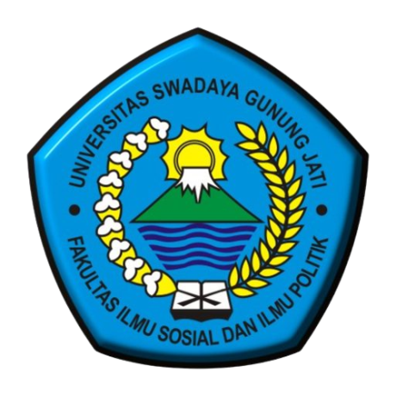

Oleh :
LAILATUL ICHDAH
NPM. 119090009

FAKULTAS ILMU SOSIAL DAN ILMU POLITIK
UNIVERSITAS SWADAYA GUNUNG JATI
2023

